Género F  M



Diurno  Nocturno  Seco  Lluvia  Niebla  Granizo  Nieve

nacional  provincial

cruce señalizado ? SI  NO

3. DATOS DEL CONDUCTOR DEL VEHÍCULO ASEGURADO

NO  Relación con el asegurado

4. DATOS DEL ASEGURADO

Daño parcial  total

Incendio parcial  total

DENUNCIA DE SINIESTRO

AUTOMOTORES

1. FECHA DEL SINIESTRO

Aseguradora       Póliza Nº       Siniestro Nº

ESTADO DEL TIEMPO

Fecha    /    /      Hora

2. LUGAR DEL SINIESTRO

Localidad

Provincia

País       Calle       Nº.

Intersección de / Entre       y

Ruta Nº       km.

Cruce con ruta Nº

estado barrera

Cruce tren

Barrera SI  NO

cruce señalizado? SI  NO

Semáforo SI  NO

funciona? SI  NO  INTERMITENTE

Color

Tipo de Calzada       Estado Calzada

Nombre y Apellido       Género F  M

Tipo y Nº documento       Teléfono

Domicilio       C.P.

Localidad       Provincia       País

Estado Civil       Fecha de Nacimiento    /    /

Examen de alcoholemia SI  NO SE NEGÓ

Conductor habitual del vehículo? SI  NO

Registro Nº.       Vencimiento:    /    /

Es el propio asegurado? SI  (continuar en el punto 5)

Nombre y Apellido o Razón Social

Tipo y Nº documento       Teléfono

Domicilio       C.P.

Localidad       Provincia       País

5. DATOS DEL VEHÍCULO ASEGURADO

Marca

Modelo

Tipo

Dominio

Año

Nº. Motor

Nº. Chasis

Uso del vehículo particular  comercial o carga  taxi o remis  transporte público  serv. de urgencia  fuerzas de seguridad

Cobertura afectada robo parcial  total

Detalle los daños del vehículo

1 de 4

















Taller Donde será llevado para su inspección:

6. DETALLE DEL OTRO VEHÍCULO (1)

Compañía       Nro. de póliza

Propietario       Género F  M

Tipo y Nº documento       Teléfono

Domicilio       C.P.

Localidad       Provincia       País

Marca      

Dominio

Año

Nº. Motor

Nº. Chasis

f u e rza s de

Uso del vehículo particular  comercial o carga  taxi o remis  transporte público  serv. de urgencia  fuerzas de seguridad

Modelo

Tipo

s eg u rid ad

Detalle los daños del vehículo

Examen de alcoholemia SI  NO SE NEGÓ

El conductor es propietario? SI  (continuar en el punto 8)

NO  (completar información que sigue)

Conductor       Género F  M

F M

Tipo y Nº documento       Teléfono

Domicilio       C.P.

Localidad       Provincia       País

Estado Civil       Fecha de Nacimiento    /    /

Conductor habitual del vehículo? SI  NO

Registro Nº.       Vencimiento:    /    /

7. DETALLE DEL OTRO VEHÍCULO (2)

Propietario       Género F  M

F M

Tipo y Nº documento       Teléfono

Domicilio       C.P.

Localidad       Provincia       País

Modelo

Dominio

Año

Nº. Motor

Nº. Chasis

Uso del vehículo particular  comercial o carga  taxi o remis  transporte público  serv. de urgencia  fuerzas de seguridad

f u e rza s de

Tipo

s eg u rid ad

Detalle los daños del vehículo

2 de 4

Marca

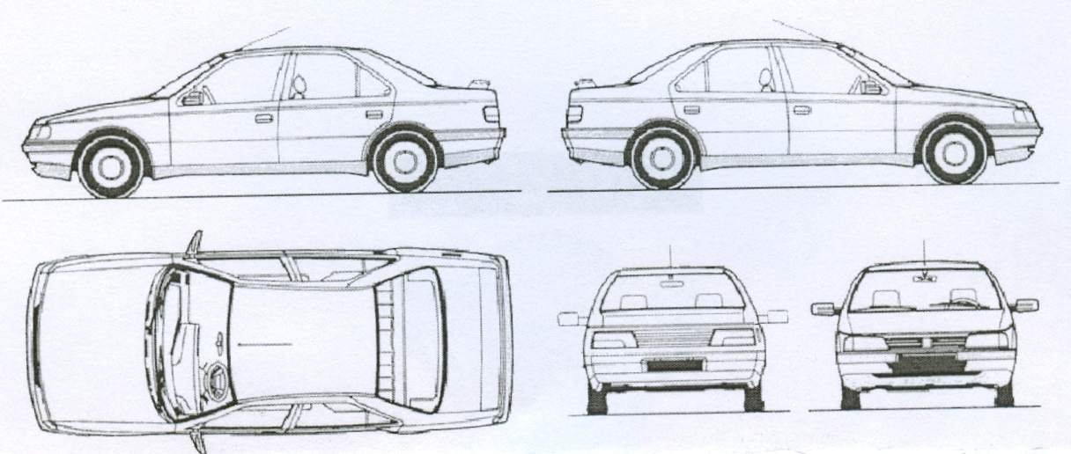

Examen de alcoholemia SI  NO SE NEGÓ

El conductor es propietario? SI  (continuar en el punto 8)

NO  (completar información que sigue)

Conductor       Género F  M

F M

Tipo y Nº documento       Teléfono

Domicilio       C.P.

Localidad       Provincia       País

Estado Civil       Fecha de Nacimiento    /    /

Conductor habitual del vehículo? SI  NO

Registro Nº.       Vencimiento:    /    /

8. LESIONES DERIVADAS DEL HECHO:

8.1. LESIONES A TERCEROS (1)

Nombre y Apellido       Género F  M

Tipo y Nº documento       Teléfono

Domicilio       C.P.

Localidad       Provincia       País

Estado Civil       Fecha de Nacimiento    /    /

Relación con el asegurado Conductor otro vehículo  Pasajero vehículo asegurado  Pasajero otro vehículo  Peatón

Tipo de lesiones Leves  Graves (con internación)  Mortal

Examen de alcoholemia SI  NO SE NEGÓ

Centro Asistencial

8.2. LESIONES A TERCEROS (2)

Nombre y Apellido       Género F  M

Tipo y Nº documento       Teléfono

Domicilio       C.P.

Localidad       Provincia       País

Estado Civil       Fecha de Nacimiento    /    /

Relación con el asegurado Conductor otro vehículo  Pasajero vehículo asegurado  Pasajero otro vehículo  Peatón

Tipo de lesiones Leves  Graves (con internación)  Mortal

Examen de alcoholemia SI  NO SE NEGÓ

Centro Asistencial

8.3. LESIONES A TERCEROS (3)

Nombre y Apellido       Género F  M

Tipo y Nº documento       Teléfono

Domicilio       C.P.

Localidad       Provincia       País

Estado Civil       Fecha de Nacimiento    /    /

Relación con el asegurado Conductor otro vehículo  Pasajero vehículo asegurado  Pasajero otro vehículo  Peatón

Tipo de lesiones Leves  Graves (con internación)  Mortal

Examen de alcoholemia SI  NO SE NEGÓ

Centro Asistencial

8.4. LESIONES A TERCEROS (4)

Nombre y Apellido       Género F  M

Tipo y Nº documento       Teléfono

__________________________

Estado Civil       Fecha de Nacimiento    /    /

3 de 4

Domicilio       C.P.

Localidad       Provincia       País

Relación con el asegurado Conductor otro vehículo  Pasajero vehículo asegurado  Pasajero otro vehículo  Peatón

Tipo de lesiones Leves  Graves (con internación)  Mortal

Examen de alcoholemia SI  NO SE NEGÓ

Centro Asistencial

9. DAÑOS MATERIALES A COS AS

Propietario       Género F  M

F M

Tipo y Nº documento       Teléfono

Domicilio       C.P.

Localidad       Provincia       País

Detalle los daños :

10. CARACTERÍSTICAS DEL SINIESTRO

Tipo de Accidente frontal  posterior  lateral  en cadena  vuelco  desplazamiento  inmersión

incendio  explosión  daño c/la carga

En Autopista  En calle  En avenida  En curva  En pendiente  En túnel  Sobre puente  Otro:

Ot ro : _ _ __ _ __ _ __ _ __ _ __

Colisión con: peatón  vehículo  Transp.. público  edificio  columna  animal  Otro:

DETALLES DEL SINIESTRO

N

O E

S

11. DATOS DEL DENUNCIANTE

El conductor es propietario? SI  (continuar en el punto 11)

NO  (completar información que sigue)

Nombre y Apellido       Género F  M

F M

Tipo y Nº documento       Teléfono

Domicilio       C.P.

Localidad       Provincia       País

12. Los datos y demás referencias que se consignan tienen carácter de declaración jurada

Firma

Lugar

Fecha    /    /

Hora

Aclaración

4 de 4

CROQUIS